Câu 1:

1. Framework: Laravel.
   1. Cài đặt bằng Composer

- Composer là 1 ứng dụng cho phép quản lý các phiên bản của các thư viện được sử dụng trong project

- Cài đặt Composer qua link: [Composer (getcomposer.org)](https://getcomposer.org/)

- Chọn Download, chọn Composer-Setup.exe

- Mở file đã tải về rồi chọn Install for all users

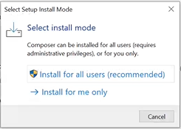

- Click "Next" để tiến hành cài đặt. Tích Developer mode nếu cần

- Lưu ý: Trong quá trình cài đặt, nếu có xuất hiện lỗi nào đó thì có thể bỏ qua bằng cách click "Next" để tiếp tục cài.

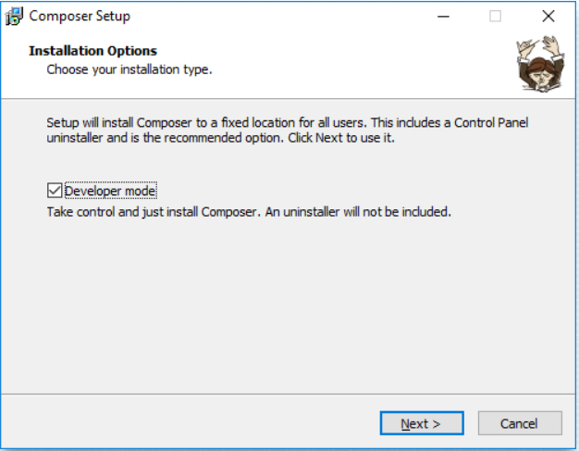

- Chọn khu vực chứa file chạy PHP và tiếp tục Click "Next".

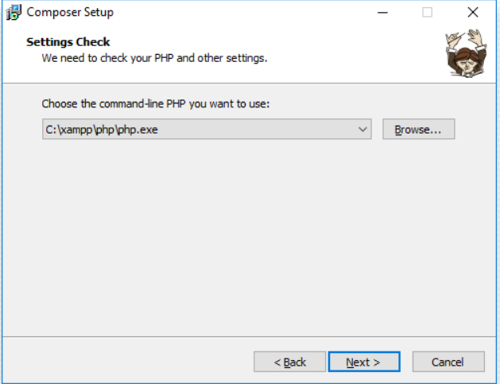

- Phần setting Proxy bỏ trống và tiếp tục Click "Next".

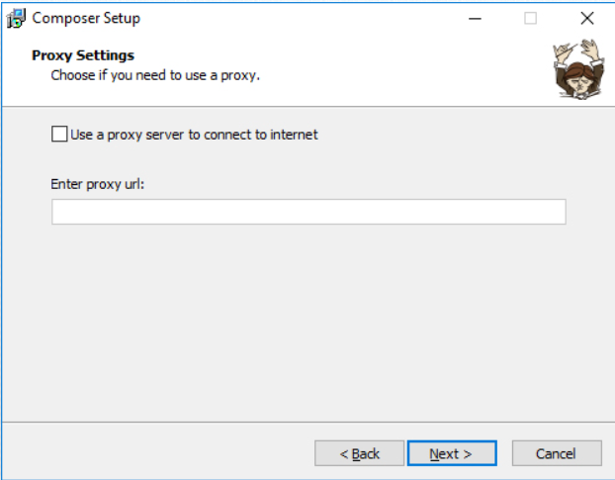

- Click Install, chọn “Next” và cuối cùng chọn “Finsh”

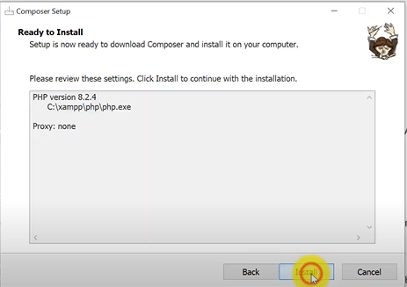

- Kiểm tra Composer đã cài đặt thành công chưa. Mở cửa sổ Command bằng phím tắt Windows+R, nhập “cmd” vào ô Open -> nhấn OK

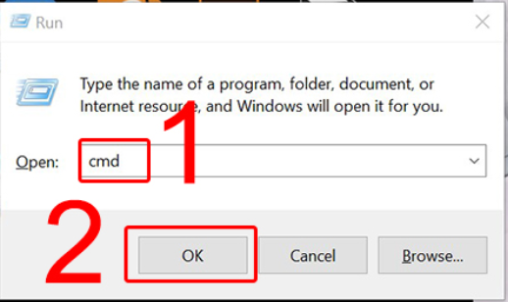

- Nhập lệnh “composer -v” để kiểm tra phiên bản composer, nếu có hình tương tự như dưới đây là đã cài đặt thành công Composer

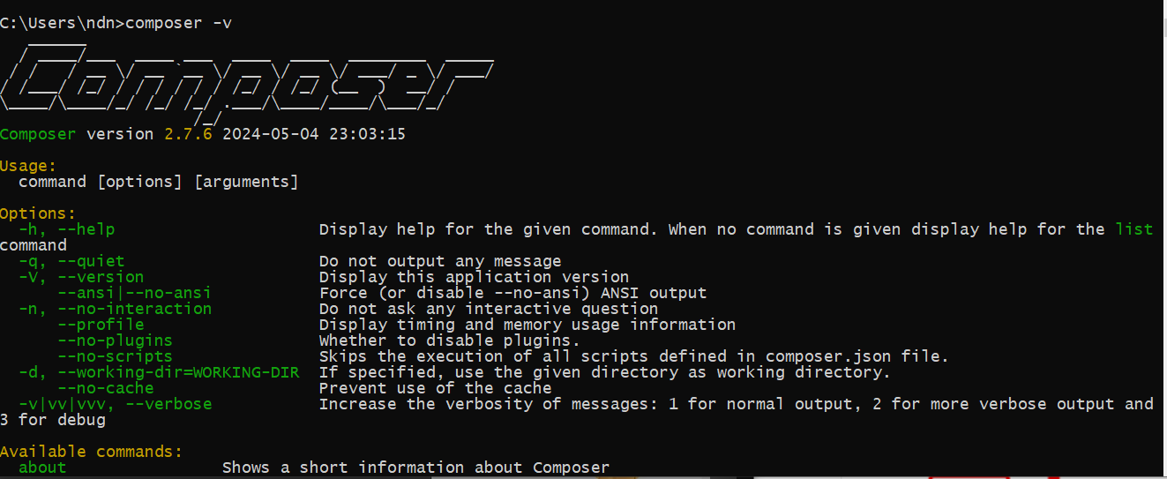

1.2. Cài đặt Laravel

- Truy cập trang [Laravel - The PHP Framework For Web Artisans](https://laravel.com/) chọn version mới nhất

- Mở thư mục chứa htdocs theo đường dẫn C:\xampp\htdocs

- Giữ phím Shift + chuột phải chọn Open Powershell window here

- Chạy lệnh composer create-project laravel/laravel example-app ( create-project tạo 1 dự án, Laravel/Laravel là tên Packet chứa Framework của Laravel , example-app là tên dự án tự đặt) rồi nhấn Enter

- Nếu có lỗi sau có thể fix bằng cách:

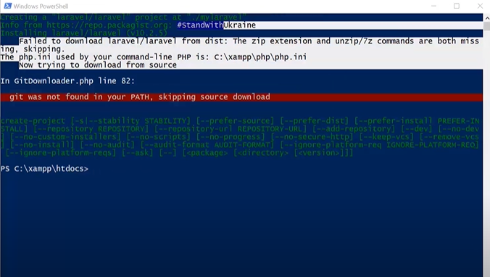

- Mở cửa sổ XAMPP Control Panel, chọn Config rồi chọn Php.ini

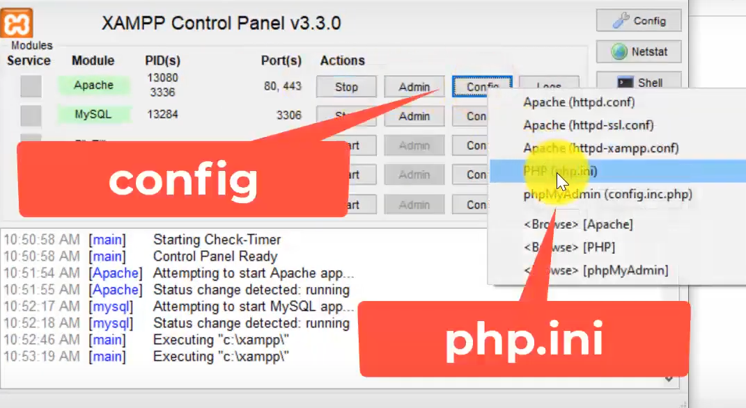

- Tìm “zip” bằng phím tắt Ctrl+F

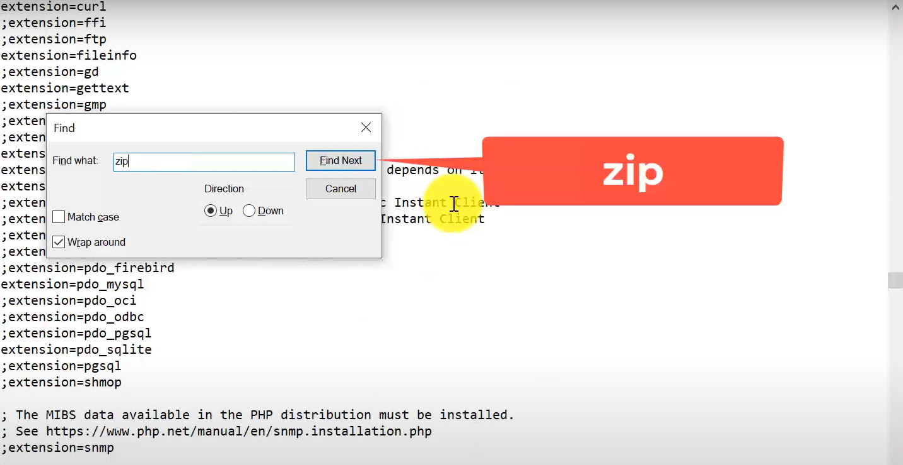

- Bỏ dấu “ ; ” ở đầu rồi lưu xong Stop Apache rồi Start để khởi động lại

- Chạy lại lệnh composer create-project laravel/laravel example-app

- Laravel đang được cài đặt…

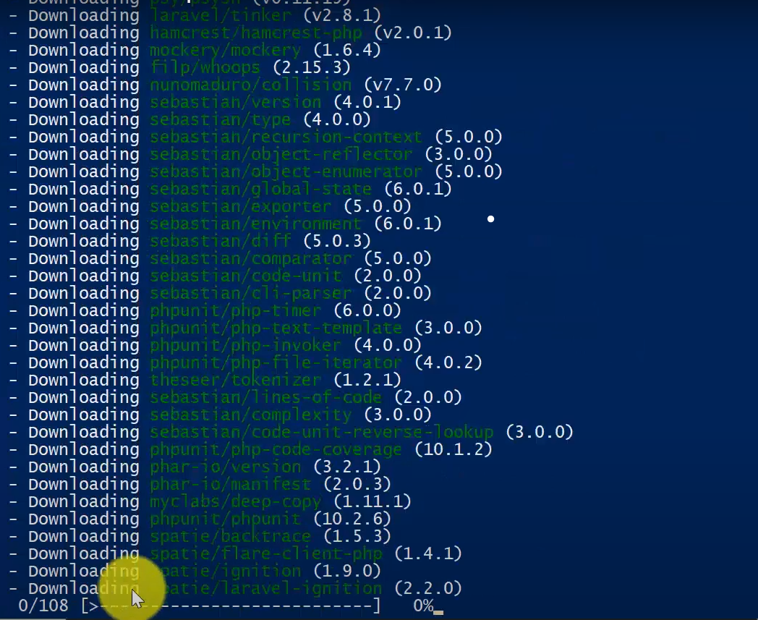

- Hiện thông báo này là Laravel đã cài đặt thành công

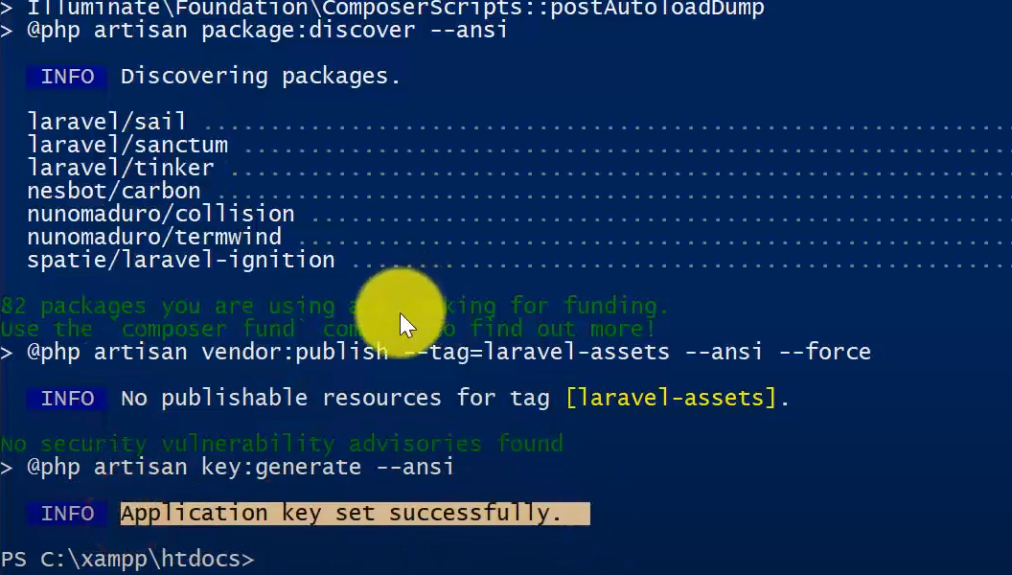

- Kiểm tra xem Laravel đã cài đặt chưa bằng cách: Mở trình duyệt -> Tìm kiếm localhost/ tên dự án/public/ hoặc mở Visual Studio Code -> Mở Terminal -> Gõ php artisan serve -> Giữ Ctrl rồi click vào link hoặc copy rồi paste vào trình duyệt